1. Kada kuglica klatna koje osciluje prolazi kroz ravnotežni položaj
Brzina je nula
Kinetička energija je nula
Ukupna sila koja deluje na nju je nula
Ukupna sila koja deluje na nju je najveća
2. Brzina mehaničkog talasa brojno je jednaka
Količniku talasne dužine i frekfencije
Prozvodu talasne dužine i frekfencije
3. Boja muzičkog tona određena je:
Jačinom
Frekfencijom osnovnog harmonika
Jačinom osnovnog harmonika
Relativnim učešćem pojedinih viših harmonika u njemu
4. Ako je period oscilacija 0,5s i frekfencija tih oscilacija 2Hz za vreme t=25s koliki je broj oscilacija ?
n= 50 n=100
5. Telo osciluje frekfencijom od 10Hz, koliki je period tog oscilovanja?
1s 0,1s 10s
6. Ako je talasna dužina nekog zvučnog talasa 82,5cm i prostire se kroz vazduh brzinom od 330m/s, kolika je frekfencija tog talasa?
40Hz 400Hz
7. Ako je period oscilovanja zvučnog talasa 1ms i talasne dužine 33cm, kojom brzinom se prostire kroz vazduh?
330m/s 33m/s
8. Odnos frekfencija prvog i drugog talasa je 10. Ta dva mehanička talasa imaju jednake brzine prostiranja. Koji je odnos talasnih dužina ta dva talasa?
Talasna dužina prvog talasa je deset puta manja od talasne dužine drugog talasa
Iste su talasne dužine

9. Na fotografiji je prikazano
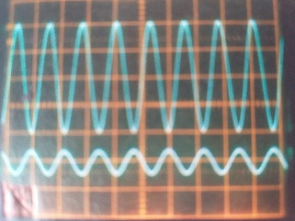

Talasi različitih aplituda i istih frekfencija
Talasi različitih frekfencija i istih amplituda
10. Zvuk se kroz vakum
Prostire mnogo sporije nego kroz vazduh
Ne prostire
Prostire mnogo brže nego kroz vazduh
11. Koliko puta treba povećati dužinu matematičkog klatna da bi se frekfencija njegovog oscilovanja smanjila za polovinu?
Četiri puta
Tri puta
Dva puta
Jedan put

